Kepada Yth
Dewan Redaksi
Jurnal Teknik Informatika

SURAT PERNYATAAN ETIKA
(Ethics Statement)

Naskah yang berjudul:
Rancang Bangun Aplikasi Game Pengenalan Monumen Sam Ratulangi
Nama penulis: Charestania Gabriella Taju
Kami menyatakan bahwa
- Artikel kami yang telah diserahkan ke Jurnal Teknik Informatika untuk dinilai adalah asli atau bebas dari fabrikasi, falsifikasi, plagiarisme, duplikasi, fragmentasi/salami dan pelanggaran hak cipta data/isi.
- Artikel ini belum pernah diterbitkan di tempat lain atau tidak sedang dipertimbangkan untuk diterbitkan oleh jurnal lain, dan selama proses penilaian oleh jurnal ini tidak akan ditarik dan dikirimkan ke jurnal lain untuk dinilai.
- Penulis bersedia memperbaiki naskah yang telah dinilai dan tidak menariknya secara sepihak tanpa memberitahu redaksi, terutama jika naskah sedang dalam proses telaah.
- Artikel kami tidak mengandung pernyataan yang melanggar hukum, memfitnah atau lainnya dan tidak mengandung bahan yang melanggar hak-hak pribadi atau hak milik dari setiap orang atau badan lainnya.

Demikianlah pernyataan ini saya buat dengan jujur dan bertanggung jawab.

Manado, 25 November 2020

Pemohon,
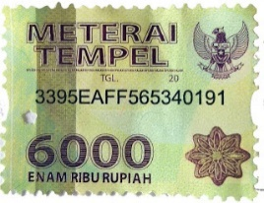

(Charestania Gabriella Taju)

